**惠普-洛阳国际软件人才及产业基地**

**运营情况及招生简章**

**一、惠普及中国惠普**

惠普公司总部位于美国，是一家全球性的资讯科技公司，在全球拥有约 350,000 名员工，产品涵盖了打印成像、个人计算、软件、服务和IT基础设施等领域，并与全面的产品组合，更有效的服务客户。2015年营业收入约为 1114 亿美元，在《财富》杂志评选的全球 500 强公司排行榜中惠普位于第53位。

中国惠普成立于 1985 年，是第一家进驻中国的跨国IT 企业，同时也是由中国工信部直接引入中国的第一家中美合资的高科技企业。在中国，惠普拥有 2000 多家大大小小的代理商、服务商、供货商，是惠普全球业务增长最为迅速的子公司之一。中国惠普现有员工 3000 多人，致力于为中国用户提供科技领先产品与服务，培养一流人才、提供最佳客户体验，始终不懈地恪守创新承诺，实现“在中国，为世界”的战略。

**二、惠普－洛阳国际软件人才及产业基地**

2013年7月18日，洛阳市人民政府与中国惠普有限公司（以下简称“中国惠普”）签订了“惠普—洛阳国际软件人才及产业基地项目”（以下简称“惠普项目”）战略合作框架协议，规划建设惠普软件大厦（惠普商务办公、IT企业总部、信息服务业企业孵化器等）、惠普软件人才实训中心、惠普软件测试中心、惠普人力资源服务中心等项目。该项目占地570亩，建设规模 100万平方米，成为惠普在中国战略布局中计划投资建设的8个“惠普—国际软件人才及产业基地”之一，也是中国惠普在中原区域（河南、安徽、山西）唯一的国际软件人才及产业基地项目。惠普项目计划与省内35所的本、专科高校合作，最终形成每年培训10000名软件测试、IT运维管理、云计算与大数据、软件开发等高端 IT 人才的规模。整个基地项目将推动河南电子信息产业发展，使河南的信息化建设在信息服务、软件外包、技术支持和人才培养等方面得到全面快速的发展，推进河南服务外包产业的国际化进程，成为中原区域乃至全国信息产业发展的新高地。

**三、实训模式**

HP Enterprise Practice Mode，简称HPE-EPM，即惠普企业级实训模式，是由惠普-洛阳国际软件人才及产业基地首创的、针对大学生的、训研创一体的整体解决方案。该解决方案由实训体系、目标体系、管理体系、孵化体系和评价体系五部分构成。

HPE-EPM体系提供了真实的工作环境、真实的企业项目、真实的项目经历、真实的工作压力以及真实的工作机会，可为企业输出高质量IT人才以及孵化创新企业提供最优的支持。

惠普实训生日常管理全面引入日常考核制度，实行公司管理层绩效考核制度，富有特色的职业发展课程和素质拓展活动，分阶段的面对面一对一沟通，邀请相关IT企业定期来基地宣讲。通过惠普企业级实训，学员的软件开发和软件测试能力、项目分析与设计能力、管理能力、行业背景知识、团队意识、创新能力、抗压能力和职业竞争力得以显著提升。

惠普实训采用OPT课程体系，该体系的设计从企业实战方向出发，定制实训内容，以企业需求为导向，以实战项目为切入点，整合现阶段流行的技术框架。主要课程方向包括Java方向、云与大数据实施、Android方向、软件测试、Web前端、以及其他切入大学理论的周边课程体系。

**四、实训就业体系**

为了满足基地学员各个地方、各个层次的就业需求，基地设立企业合作部门，从软素质培训到就业指导到实习安排等各方面为基地学员做全方位的安排和提升。

建档立制，实行科学管理

在学员入学伊始，基地为所有学员建立《学员信息档案》，其中重点关注学员的学历背景、专业特长、求职意向、目标城市、职业规划等信息。藉此基地可以为每位学员量身定制就业工作岗位，学员可以快速、有针对性找到适合自己的岗位。

提升素质，挖掘学员潜力

面对复杂严峻的就业形势，基地专门制定了提升学员综合素质、提高学员职场技巧的一整套职业竞争力课程体系，模块化地分析出制约学员整体就业率和就业质量的关键瓶颈，为其快速、高质量就业打下坚实的基础。

拓宽渠道，增加择业广度

除了惠普的上下游企业之外，基地紧紧围绕学员就业这个核心，深入挖掘惠普企业2000 余家上下游合作企业资源，积极扩展国内知名IT企业，与各地企业建立合作关系，为基地和学员储备了大量优质用人企业信息，极大拓宽了学员就业渠道,保证基地学员可以顺利进入心仪的地区单位就业。

搭建平台，实现互惠共赢

惠普-洛阳产业基地秉承带动洛阳乃至中部地区IT人才及产业发展的使命，组建和成立了软件产业人力资源平台。平台拥有完整的人才鉴定标准和实训提升体系，拥有一支高素质、高水平、高追求的导师队伍，教授学员国际国内领先的软件测试、软件开发课程，助于学员站上巨人肩头汲取前沿资讯、开拓国际视野。

全程服务，树立业界品牌

基地对于企业和学员的细致服务贯穿全程。从学员入学建档立制开始，针对每一名学员进行就业心理疏导，提升学员综合素质，使学员在激烈的人才竞争中能够正确认识自己、理性选择企业、实现自我价值。在学员通过企业的笔试、面试等筛选之后，依然对学员进行跟踪服务，建立基地毕业学员人才储备库。

**五、实训课程方向介绍**

**5.1商用软件开发基本技能实训-Java方向**

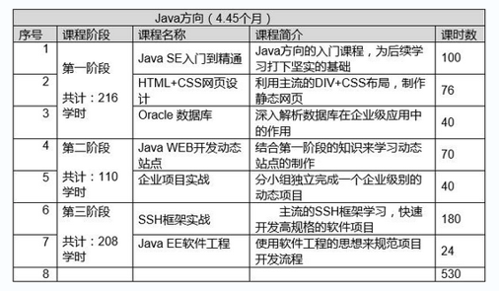

**5.2软件测试方向**

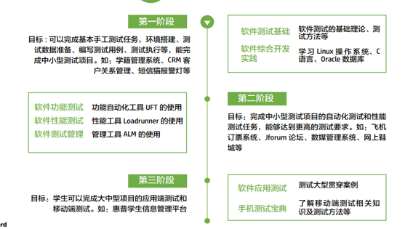

**5.3.net方向**

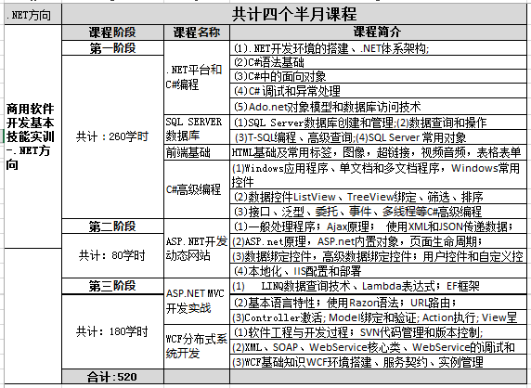

**六、2017年慧与软件实训招生对象**

河南工程学院本科2014级（大四）的学生，专科2015级（大三）学生。

**七、2017年慧与软件实训招生政策及费用**

为支持IT人才培养，减轻学生的经济负担，洛阳市政府与慧与-洛阳产业基地联合设立专项资金用于鼓励学生参与实训学习。对于自愿报名，并通过考核的学生，将给予全额奖学金用以免除实训费用，学生仅需负担宿舍费550（半年）、和杂费（主要包括一卡通制作费、钥匙押金等）；对实训期间考核成绩特别突出的学员，还可获得2000元、1000元、500元三个等级的单项奖学金。

**八、实训地点及环境**

实训地点为：惠普产业园（基地自己的园区）

产业区（东区）：洛偃快速通道西段，占地390亩，包括人才实训中心、软件测试中心及解决方案中心、企业服务中心等。依托慧与软件强大的技术实力，每年培养3000-10000名专业软件人才。软件测试中心占地5000平方米，建成后将成为中原地区最大的软件测试平台。

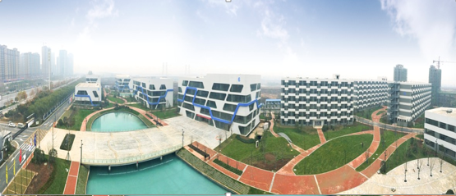

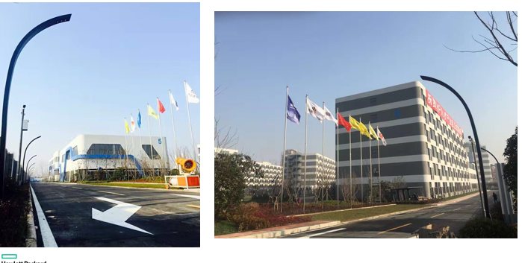

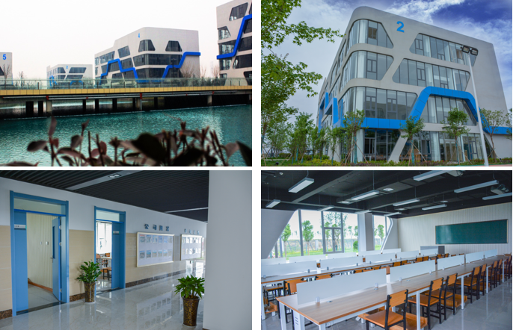

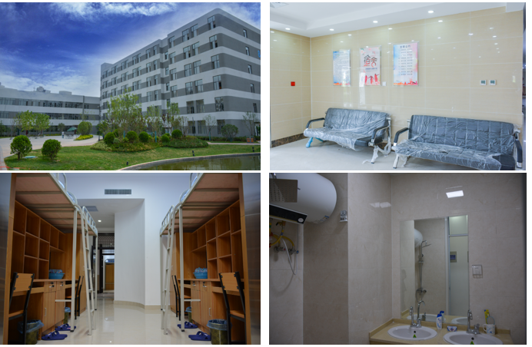

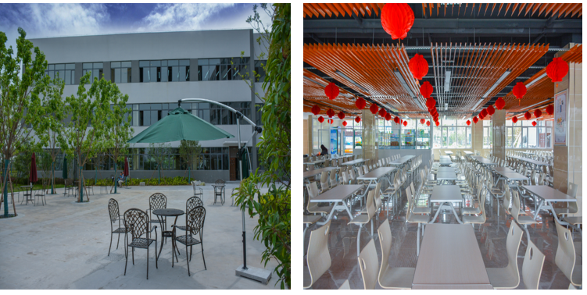

**九、到惠普实训，你能得到什么**

实训合格可获得软件工程师证书

对实训考核成绩突出的学员，还可获得丰厚的奖学金。

针对基地毕业学生的创业扶持及就业保障。

**十、实训计划开始时间：2017年11月1日**

**十一、实训周期：四到四个半月**

**十二、联系方式及报名方式**

12.1王老师 13608665803 张老师18137750720

12.2 QQ群号：552109007

